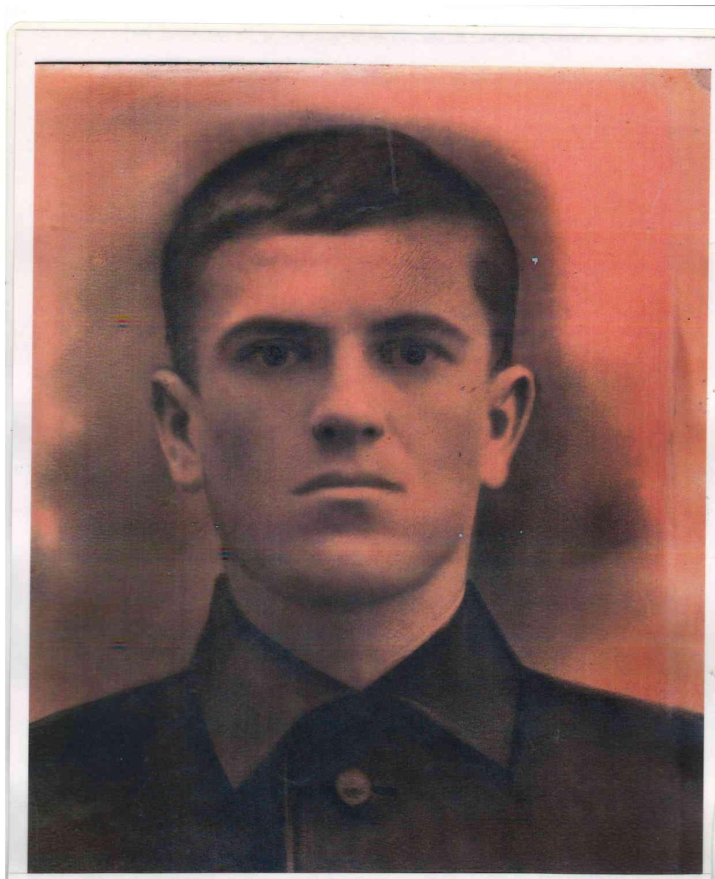

Сидельник Дмитрий Петрович

